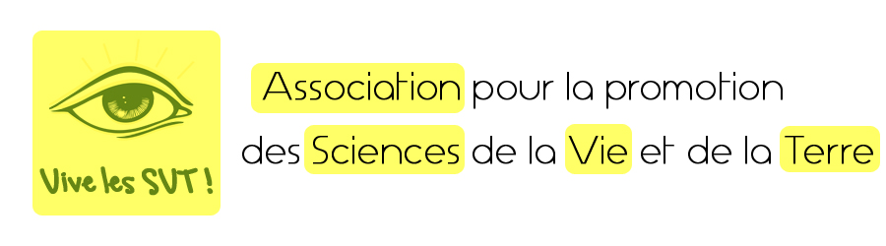

Association Vive les SVT !
25 rue Jacques Cartier
35520 MELESSE
06 72 89 24 25
vivelessvt@yahoo.fr

Bulletin d'adhésion à l’association Vive les SVT !

Le …………..…............ à …………..…............

Au bureau de l’association VivelesSVT,

Je soussigné(e) …………..…......................................... demeurant à …………………………………………..……………………………… déclare souhaiter devenir membre de l'association Vive les SVT !

Veuillez recevoir un chèque de 5 euros à l’ordre de l’ « association Vive les SVT ! » constitutif de ma cotisation pour l'année 2020.

Signature



Cadeaux de bienvenue : 2 badges VivelesSVT !

Nom : ……………………….…………… Prénom : ……………………….………………………
Adresse : ……………………….……………………………………………………………………..
Code postal : ……………………….…… Ville : ……………………….………………………….

Email : ……………………….…………………………
Téléphone : ……………………….……………………
Twitter : …………………………………………………

